TRENDEKİ KIZ
(THE GIRL ON THE TRAIN)

Gösterim Tarihi
07 Ekim 2016

Yönetmen
Tate Taylor

Oyuncular
Emily Blunt
Haley Bennett
Justin Theroux
Rebecca Ferguson

Türü
Gizem/Gerilim

Yapım Yılı
2016

İthalat / Dağıtım
Pinema

Altın Küre ödüllü oyuncu EMILY BLUNT, (Rachel Watson) dönüşümsel becerisi ve çok yönlü performanslarıyla, günümüzün en talep gören oyuncularından biri. Blunt, My Summer of Love ve The Devil Wears Prada gibi filmlerdeki muazzam performanslarıyla uluslararası şöhrete ulaştı.
Blunt yakında 1964 yapımı klasik film Mary Poppins'in devam filmi olan Mary Poppins Returns'ün çekimlerine başlayacak. Blunt, yönetmenliğini Rob Marshall'ın yapacağı ve Walt Disney Pictures tarafından 2018'de gösterime sokulacak filmde Lin-Manuel Miranda'yla birlikte oynayacak. Blunt aynı zamanda 2017 yılında Lionsgate ve Hasbro Studios'dan çıkacak My Little Pony: The Movie'de de yeni bir karakterin seslendirmesini yapacak. Blunt, Benicio Del Toro ve Josh Brolin'in de rol aldığı, uyuşturucuya karşı verilen savaşın konu edildiği Denis Villeneuve filmi Sicario'da canlandırdığı FBI ajanı Kate Macer rolüyle büyük beğeni topladı. Filmin galası Cannes Film Festivali'nde yapıldı ve gösterime girdiğinde yılın en iyi gişe yapan filmlerinden biri oldu. Blunt daha önce, Walt Disney Pictures'tan çıkan, Into the Woods müzikalinin Rob Marshall'ın yönetmenliğini yaptığı film uyarlamasında Fırıncının Karısı performansıyla beğeni toplamış ve Altın Küre Ödülü'ne aday gösterilmişti. Blunt, Universal Pictures'tan çıkan, Chris Hemsworth, Charlize Theron ve Jessica Chastain'le birlikte oynadığı Cedric Nicolas-Troyan filmi The Huntsman: Winter's War'da da oynadı.

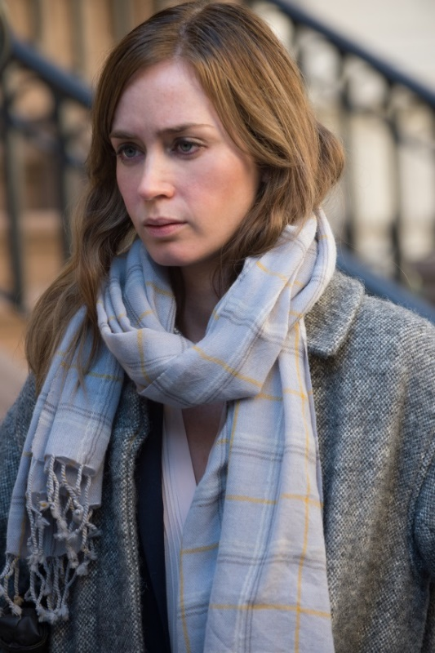

Altın Küre'ye aday gösterilmiş, çarpıcı Avrupalı oyuncu REBECCA FERGUSON (Anna) uluslararası seyircilerin dikkatini, hit BBC One/Starz dizisi The White Queen'deki sembolleşmiş Kraliçe Elizabeth rolüyle çekti. Ferguson şu an Ryan Reynolds'la birlikte rol aldığı, Skydance Productions'tan çıkacak bilim kurgu gerilim Life'ın çekimlerini gerçekleştiriyor. Hikâyede, Mars'tan bir numune getirdikten sonra, uluslararası uzay istasyonu ekibinin, bu numunenin yaşam belirtileri gösterdiğini keşfetmesini ve beklendiğinden daha da akıllı çıkmasını konu ediyor. Ferguson, Michael Fassbender ve Charlotte Gainsbourg'la birlikte rol aldığı Tomas Alfredson filmi The Snowman'ın çekimlerini tamamladı. Pembe eşarbı meşum bir kardan adama sarılmış hâlde bulunan bir kadının ortadan kaybolmasını konu alan film, 2017'de gösterime girecek. Varlığıyla dikkat çeken, doğuştan yetenekli HALEY BENNETT (Megan) hızla Hollywood'un en dinamik kadın oyuncularından biri olduğunu ortaya koyuyor.

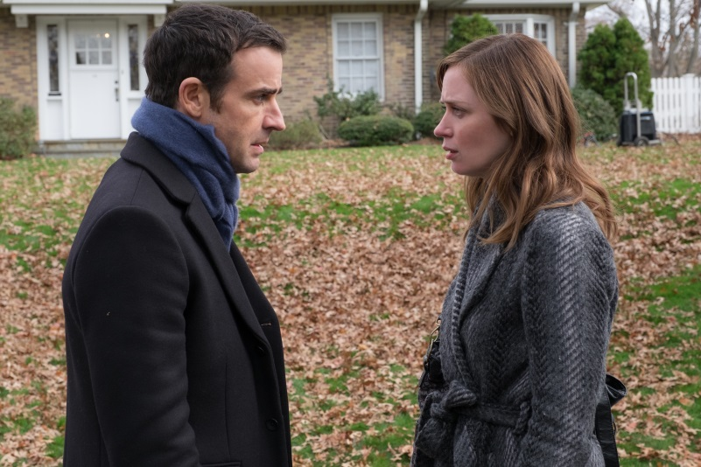
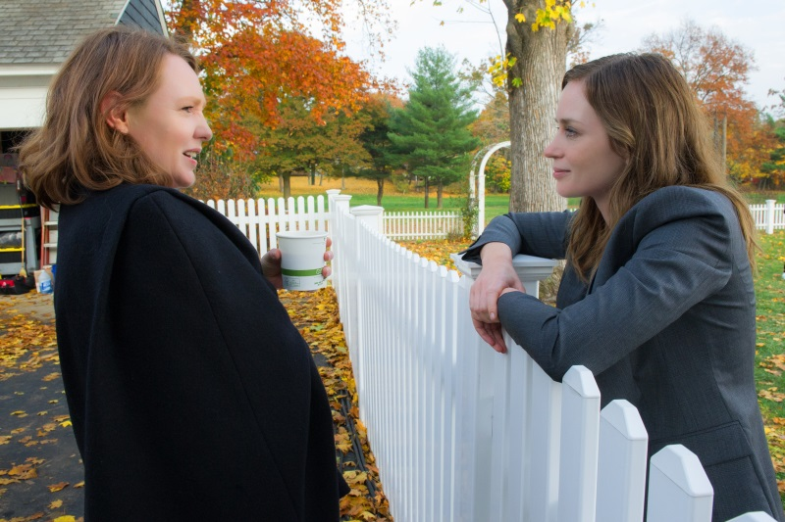
Bennett merakla beklenen birçok filmde oynuyor. İlk sırada, Denzel Washington ve Chris Pratt'le birlikte rol aldığı Antoine Fuqua filmi The Magnificent Seven var. 1960 yapımı aynı isimli filmden uyarlanan film, yoksul bir köyü, barbar hırsızlardan kurtarmak için güç birliği yapan bir grup silahşörün hikâyesini anlatıyor. Film, Sony Pictures'tan çıkacak. Bennett aynı zamanda, Howard Hughes'un hayatının ilerleyen yıllarında yaşadığı bir ilişkiden uyarlanan ve Century Fox'tan çıkacak Warren Beatty filmi Rules Don't Apply'da da yer alıyor.
Bennett son olarak Miles Teller'la birlikte rol aldığı, Oscar ödüllü senarist Jason Hall'un (American Sniper) ilk yönetmenlik denemesi olan Thank You for Your Service'in çekimlerini tamamladı. Filmde, Irak'tan dönen ABD askerlerinin, aile ve sivil yaşama ayak uydurmakta zorlanmaları, bir yandan da savaş meydanından döndükten uzun zaman sonra kendilerini yok etmekle tehdit eden bir savaşın anısıyla yaşamaları ele alınıyor. Film 2017 yılında DreamWorks'ten çıkacak. Bennett ayrıca Terrence Malick'in Weightless filminde, Christian Bale ve Michael Fassbender'la oynadı.
JUSTIN THEROUX (Tom) başarılı bir sinema, televizyon ve tiyatro oyuncusu. Kendisi Naomi Watts ve Laura Elena Harring'le birlikte rol aldığı David Lynch filmi Mulholland Drive filmindeki unutulmaz yönetmen Adam Kesher performansıyla sektörün ilgisini çekmişti.Theroux şu an, Damon Lindelof ve Tom Perrtta'nın yarattığı, HBO'nun beğenilen dizisi The Leftovers'ta oynuyor. Dizi, kısa süre önce 2016 Peabody Ödülü kazandı, Theroux da Kevin Garvey rolüyle Critics' Choice Televizyon Ödülleri'nde aday gösterildi. Los Angeles Times Theroux'nun performansı için "televizyonun en iyi performansı" diyor, Vulture da performansını, 2015'in en iyi TV performansı seçmişti. Dizi, The New York Times, Variety, Time, Rolling Stone ve Vulture gibi yayımlar tarafından 2015'in en iyi TV dizileri arasında gösterildi. Dizinin şu an üçüncü ve son sezonu çekiliyor ve 2017'de yayınlanacak.Londra West End'in oturmuş yıldızlarından, Galli oyuncu LUKE EVANS (Scott) Hollywood'u kısa sürede etkiledi. Kendisi, Walt Disney Pictures'ın merakla beklenen, animasyon klasiği Beauty and the Beast'in canlı uyarlamasının çekimlerini yeni tamamladı. Emma Watson'ın canlandırdığı Belle karakterinin karşısında, baş antagonist Gaston rolünü üstlendi. Bill Condon'ın yönettiği filmin yıldızlarla dolu bir kadrosu var: Ewan McGregor, Ian McKellen, Emma Thompson, Stanley Tucci, Kevin Kline ve Josh Gad. Film, 2017'de gösterime girecek.
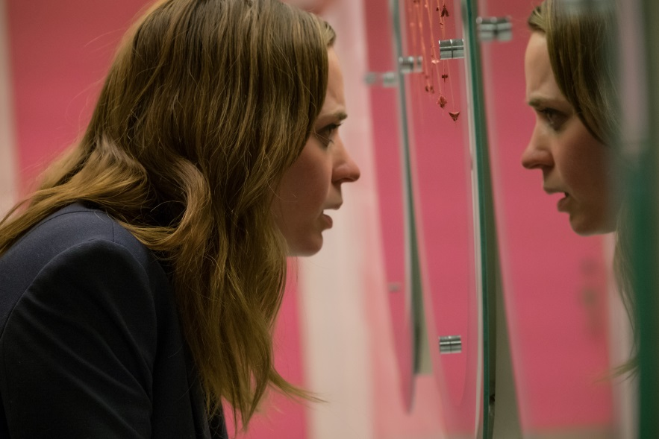
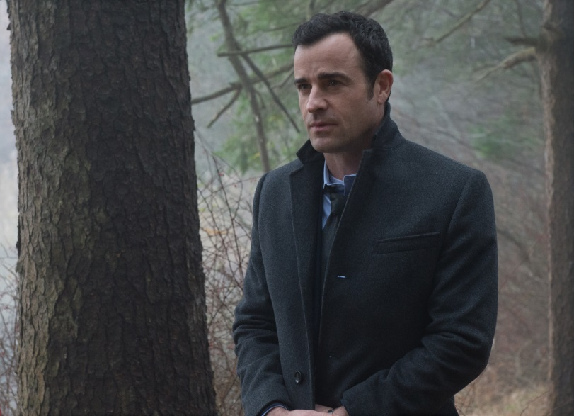
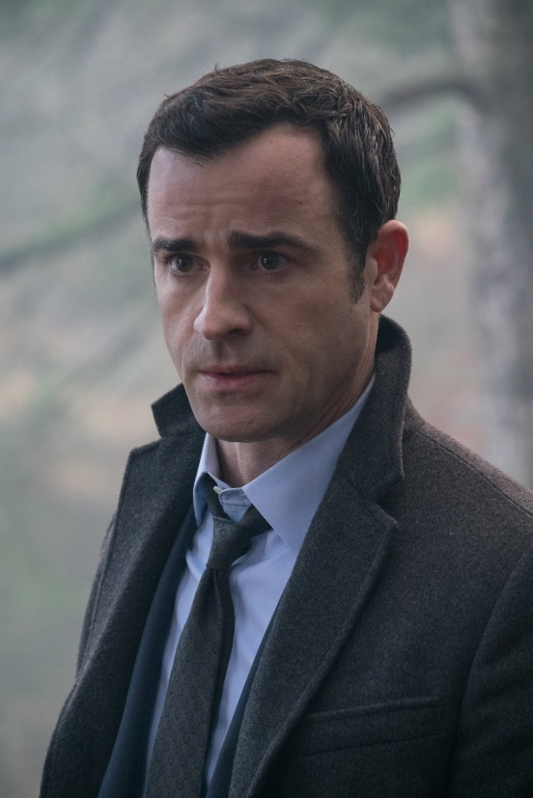
Evans şu an, Katherine Waterston'la oynadığı bağımsız film State Lake Sleep'in çekimlerini gerçekleştiriyor. Evans, 2014 yılında, Peter Jackson'ın The Hobbit serisinin son filmi The Battle of the Five Armies'de, ejderha avcısı ve usta okçu Bard rolünü yeniden üstlenmişti. Daha önce ikinci film The Hobbit: The Desolation of Smaug'da Bard olarak karşımıza çıkmıştı.Çok yönlü oyuncu ALLISON JANNEY (Dedektif Riley) kadın başrol oyuncusu profiliyle bir karakter oyuncusunun performansını harmanlayan seçkin bir oyuncu grubu arasında yerini aldı. Şu an Anna Faris'li CBS/Chuck Lorre sitcom'u Mom'da oynayan Janney, Showtime'ın çığır açan dizisi Masters of Sex'teki Margaret Scully rolüyle büyük beğeni topladı. 2014 yılında Janney, iki rolle de Primetime Emmy Ödülü kazandı. Bu Primetime Emmy Ödülleri tarihinde daha önce sadece iki kez elde edilmiş bir başarı. Ertesi yıl Mom'la ikinci kez Primetime Emmy Ödülü kazandı ve Academy of Television of Arts of Sciences (ATAS) heykelciklerinin sayısını toplamda yediye çıkardı. Son dönemde yer aldığı filmler arasında, Ellen Page'le kendisini tekrar bir araya getiren Tallulah ve yönetmenliğini Tim Burton'ın yaptığı, gösterime yeni girecek Miss Peregrine's Home for Peculiar Children filmleri var. Janney'yi aynı zamanda 2015 yazının en çok gişe yapan iki filminde izledik: Sevimli animasyon Minions ve Melissa McCarthy'yle birlikte rol aldığı Spy. Diğer filmleri şöyle: The Duff, Jason Bateman'ın ilk yönetmenlik denemesi Bad Words, Steve Carell ve Toni Collette'li The Way, Way Back. Ayrıca DreamWorks Animation'ın Mr. Peabody & Sherman filminde de seslendirme yaptı.
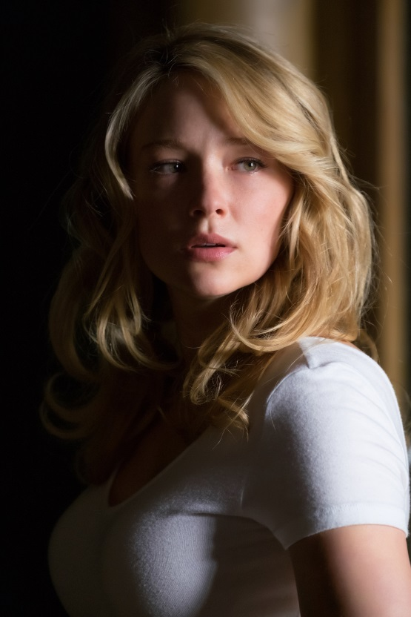
İncelikli, erkeksi stiliyle oyuncu EDGAR RAMIREZ (Dr. Kamal Abdic) Hollywood'un yeni jönlerinden biri olma yolunda ilerliyor.Ramirez, Robert De Niro'nun da rol aldığı The Weinstein Company'den çıkacak Hands of Stone'da da oynuyor. Film, Ramirez'in canlandırdığı efsanevi boksör Roberto Durán ve bir o kadar efsanevi antrenörü Ray Arcel'le (De Niro) ilgili biyografik bir film. Ramirez aynı zamanda Stephen Gaghan'ın yönetmenliğini yaptığı gerilim filmi Gold'da Matthew McConaughey'le birlikte rol alacak. Madencilik dramında Ramirez, jeolog Michael Acosta'yı canlandıracak. Primetime Emmy Ödülü sahibi oyuncu LISA KUDROW (Monica) üstlendiği her rolde kendine özgü komedi tarzını sergilemeye devam ediyor, sinema, televizyon ve internetteki girişimlerinin üstesinden başarıyla geliyor. Kudrow'un yer aldığı ilk uzun metrajlı film, 1996 yapımı Albert Brooks komedisi Mother'dı. Mother'ın ardından Toni Collette ve Parkey Posey'yle birlikte Clockwatchers'ta (1997), Mira Sorvino'yla birlikte çok beğenilen hit komedi Romy and Michele's High School Reunion'da oynadı ve sinemaseverler arasında çok popüler oldu.

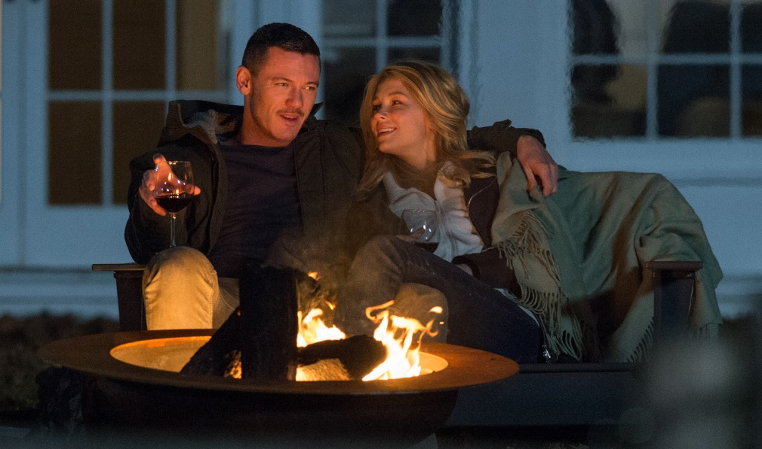

Kudrow, yazar/yönetmen Don Roos'un The Opposite of Sex'inde (1998), Robert De Niro ve Billy Crystal'la birlikte Analyze This (1999) ve devam filmi Analyze That'te (2002), John Travolta'yla birlikte Lucky Numbers'ta (2000), Meg Ryan ve Diane Keaton'la birlikte Hanging Up'ta (2000), Val Kilmer'la birlikte Wonderland'de (2003), Roos'un Happy Endings'inde (2005), Kabluey'de (2007), Hilary Swank ve Gerard Butler'la birlikte P.S. I Love You'da (2007), Hotel for Dogs'da (2009), Jeff Daniels ve Ryan Reynolds'la birlikte Paper Man'de (2009), Bandslam'de (2009), Emma Stone, Stanley Tucci, Patricia Clarkson ve Thomas Haden Church'le birlikte Easy A'de (2010) oynadı.
Seyirciler Kudrow'u son olarak Universal Pictures filmi, Zac Efron ve Seth Rogen'lı Neighbors'ta izlemişti, ardından kendisi bu yıl çıkan Neighbors 2: Sorority Rising'de rolünü tekrar canlandırdı.
2017'de seyirciler Kudrow'u Jeffrey Blitz'in yeni filmi, Anna Kendrick'in de rol aldığı Table 19 'de izleyecek. Kudrow ayrıca, Steve Buscemi ve Alec Baldwin'li The Boss Baby'de seslendirme yapacak.
LAURA PREPON (Cathy) hem sinemayı, hem televizyonu kapsayan bir kariyere sahip çok yönlü bir oyuncu. Yan komşu Eric Forman'ın (Topher Grace) sevgilisi Donna Pinciotti'yi canlandırdığı uzun ömürlü sitcom That '70s Show'la televizyon kariyerine başladı. Prepon'u, geçtiğimiz haziran ayında dördüncü sezonu yayınlanan Netflix orijinal dizisi Orange Is the New Black dizisinde izleyebilirsiniz. Prepon kısa süre önce ilk kitabı The Stash Plan: Your 21-Day Guide to Shed Weight, Feel Great and Take Charge of Your Health'i çıkardı. Gıda bilimini beslenme bilgileriyle harmanlayan kitap, Simon & Schuster, Inc. yayınevlerinden biri olan Touchstone'dan çıktı. Kitap, The New York Times çok satanlar listesine girdi.
Prepon kısa süre önce 2017'de gösterime girecek olan Brett Haley filmi The Hero'nun çekimlerini tamamladı.

YAPIM KADROSU HAKKINDA
Yönetmen Tate Taylor, ekranda sıra dışı hikâyeler anlatma becerisiyle, sinemacılıkta ayrı bir ses oldu. Taylor son olarak Get on Up adlı, durdurulamaz bir müzik gücü ve kültürel bir sembol olan James Brown'ın hayat hikâyesini anlatan filmi çıkardı. Filmin yönetmenliğini, ortak senaristliğini yaptı ve filmi kendisine ait Wyolah Films'ten çıkardı. Filmde Chadwick Boseman oynadı ve Taylor, Oscar'a aday gösterilmiş Viola Davis ve Oscar Ödüllü Octavia Spencer'la tekrar bir araya geldi.

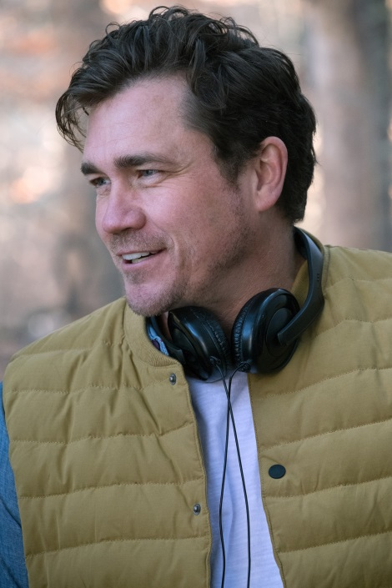
Taylor daha önce çok beğenilen, gişe hiti The Help'i yönetmiş, film En İyi Film, En İyi Kadın Oyuncu ve iki En İyi Yardımcı Kadın Oyuncu dâhil olmak üzere dört dalda Oscar'a aday gösterilmiş, Octavia Spencer, En İyi Yardımcı Kadın Oyuncu Ödülü'nü kazanmıştı. Film aynı zamanda SAG En İyi Film Kadrosu Ödülü'yle onurlandırılmıştı. Prodüksiyon aşamasında Taylor ve kitabın yazarı Kathryn Stockett, senaristleri ve yönetmenleri eğitmek için bir eğitmenlik programı kurmuştu. ERIN CRESSIDA WILSON (Senaryo) ödüllü ve yurt dışında da tanınan bir senarist ve oyun yazarı. 2003'te, ilk senaryosu, James Spader ve Maggie Gyllenhaal'lu Secretary'yle Independent Spirit Ödülü kazandı. Wilson güçlü ve genelde kışkırtıcı kadın başrollerin olduğu kitapların uyarlaması için ilk gidilecek isim oldu. Wilson şu an Amy Pascal ve Sony Pictures için Lisa Hilton'ın Maestra'sının yanı sıra, yapımcı Scott Rudin ve Fox Searchligt için Ottessa Moshfegh'in ilk romanı Eileen'i ve Working Title'la Universal Pictures için de Anna Snoekstra'nın The New Winter'ını uyarlıyor. Kendisi aynı zamanda Scarlett Johansson'lı Rupert Sanders filmi Ghost in the Shell üstünde de çalışıyor. HBO'nun Martin Scorsese/Mick Jagger dizisi Vinyl'de hem senaristlik yaptı hem de dizinin yapımcılığını üstlendi.
Diğer filmleri arasında şunlar yer alıyor: Robert Downey Jr. ve Nicole Kidman'lı Fur: An Imaginary Portrait of Diane Arbus, Julianne Moore, Liam Neeson ve Amanda Seyfried'li, Ivan ve Jason Reitman'ın yapımcılığını üstlendiği Atom Egoyan filmi Chloe. Wilson, yapımcılığını Michael Costigan, Ridley Scott ve merhum Tony Scott'ın yapımcılığını üstlendiği Fox Searchlight'tan çıkan Chan-wook Park filmi Stoker'da da çalışmıştı. Jennifer Garner, Adam Sandler ve Ansel Elgort'lu Men, Women & Children filminde yeniden Reitman'la bir araya geldi.
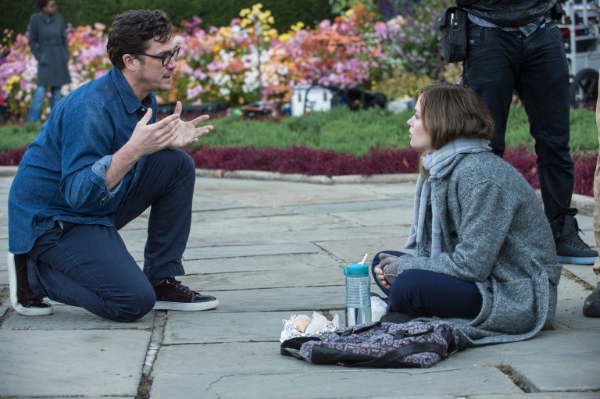

PAULA HAWKINS (kendisinin romanından uyarlandı) kitap yazmaya başlamadan önce 15 yıl boyunca gazetecilik yaptı. The Girl on the Train kendisinin ilk gerilimi. Yurt dışında da bir numara olan bu çok satan kitap, 50 ülkede, 40 dilde yayımlandı ve dünya çapında 15 milyondan fazla sattı. Hawkins, Zimbabwe'de doğdu ve şu an Londra'da yaşıyor.Geçtiğimiz 30 yılda, dört kez Oscar'a aday gösterilen DANNY ELFMAN (müzikler) sektörün en becerikli ve başarılı sinema filmleri bestecisi olarak kendine yer edindi. Elfman, Tim Burton, David O. Russell, Gus Van Sant, Sam Raimi, Paul Haggis, Ang Lee, Rob Marshall, Guillermo del Toro, Brian De Palma ve Peter Jackson gibi yönetmenlerle çalıştı. Burton'ın Pee-wee's Big Adventure filmiyle ilk olarak bu işe adım atan Elfman, çok çeşitli filmlerin müziklerini yaptı. Bunlardan dördüyle Oscar'a aday gösterildi: Milk, Good Will Hunting, Big Fish ve Men in Black. Kendisi aynı zamanda Edward Scissorhands, Wanted, Charlie and the Chocolate Factory, Mission: Impossible, Planet of the Apes, A Simple Plan, To Die For, Spider-Man, Spider-Man 2, Batman, Dolores Claiborne, Sommersby, Chicago, Dick Tracy, The Nightmare Before Christmas ve Alice in Wonderland filmlerinin de müziklerini yaptı. Elfman'ın son çalışmaları arasında şunlar yer alıyor: Russell'ın Silver Linings Playbook ve American Hustle'ı, Mr. Peabody & Sherman, Burton'dan Big Eyes, Errol Morris'ten The Unknown Known, Sony Pictures'tan Goosebumps, Fifty Shades of Grey, Marvel's Avengers: Age of Ultron, Walt Disney Pictures'tan Alice Through the Looking Glass. Elfman'ın sıradaki işleri şöyle: The Weinstein Company'den Tulip Fever ve James Ponsoldt'un bilim kurgu gerilimi, Emma Watson, Tom Hanks ve Karen Gillan'lı The Circle.

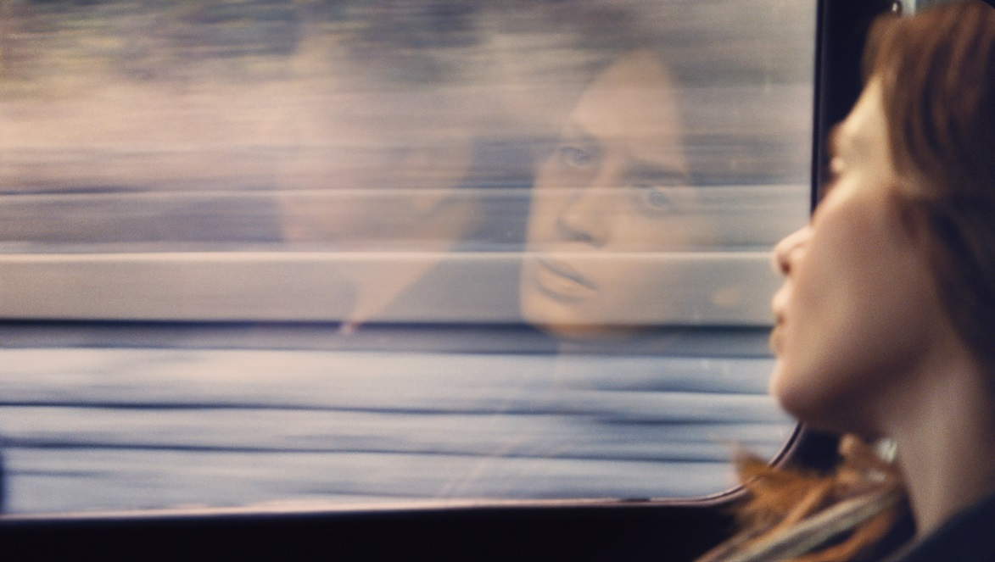

İletişim

Gamze Erinç
0212 537 77 70
gamze@pinema.com

